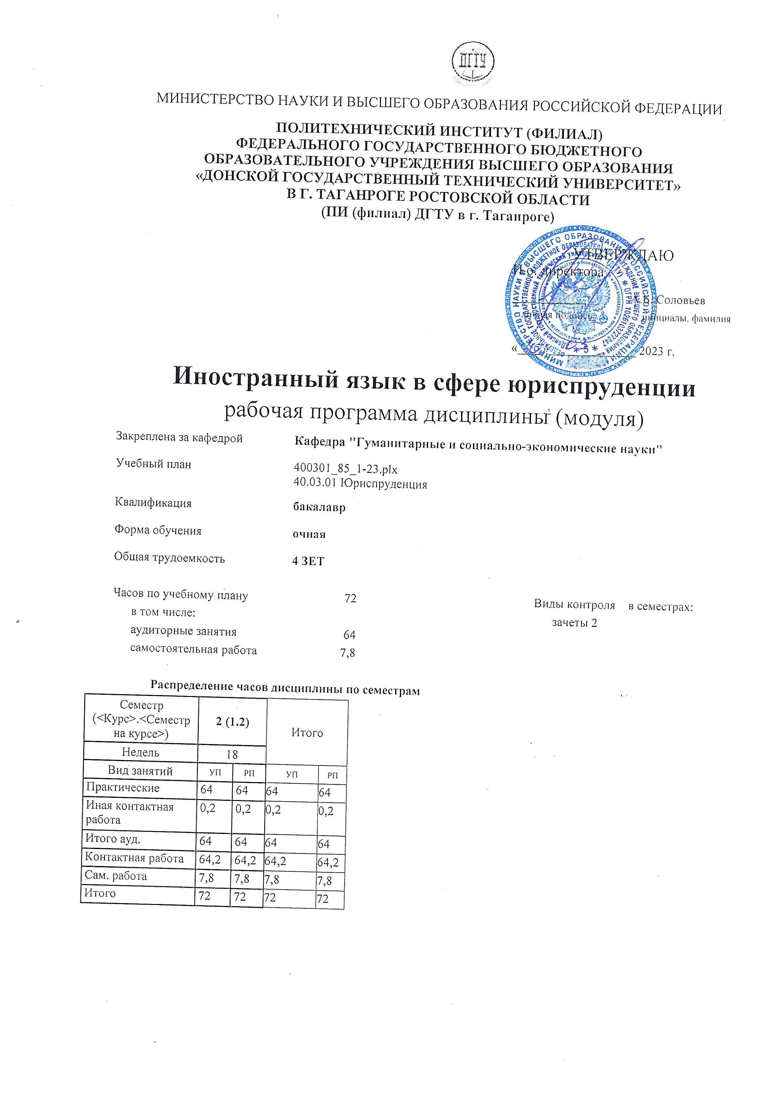

Визирование РП для исполнения в очередном учебном году
Председатель НМС УГН(С) 40.03.01 Юриспруденция __________________ Алексеева Марина
__ _________ ____г. № ___ Владимировна

Рабочая программа по дисциплине «Иностранный язык в сфере юриспруденции» проанализирована и признана актуальной для исполнения в ____ - ____ учебном году.
Протокол заседания кафедры «Кафедра "Гуманитарные и социально-экономические науки"» от __ _________ ____г. № ___

Зав. кафедрой ___________________ Борисова Анна Анатольевна

__ _________ ____г. № ___

1. ЦЕЛИ ОСВОЕНИЯ ДИСЦИПЛИНЫ (МОДУЛЯ)
1.1 | овладение необходимыми навыками профессионального общения на иностранном языке, позволяющими успешно работать в избранной сфере деятельности
1.2 | изучение иностранного языка призвано также обеспечить: повышение уровня учебной автономии, способности к самообразованию; развитие когнитивных и исследовательских умений; развитие информационной культуры; расширение кругозора и повышение общей культуры студентов; воспитание толерантности и уважения к духовным ценностям разных стран и народов.

2. МЕСТО ДИСЦИПЛИНЫ (МОДУЛЯ) В СТРУКТУРЕ ОБРАЗОВАТЕЛЬНОЙ ПРОГРАММЫ
Цикл (раздел) ОП: |  |  | Б1.О
2.1 | Требования к предварительной подготовке обучающегося:
2.1.1 | Иностранный язык (английский)
2.1.2 | Иностранный язык (английский)
2.2 | Дисциплины (модули) и практики, для которых освоение данной дисциплины (модуля) необходимо как предшествующее:
2.2.1 | Выполнение, подготовка к процедуре защиты и защита выпускной квалификационной работы
2.2.2 | Выполнение, подготовка к процедуре защиты и защита выпускной квалификационной работы
3. КОМПЕТЕНЦИИ ОБУЧАЮЩЕГОСЯ, ФОРМИРУЕМЫЕ В РЕЗУЛЬТАТЕ ОСВОЕНИЯ ДИСЦИПЛИНЫ
(МОДУЛЯ)
ОПК-5: Способен логически верно, аргументированно и ясно строить устную и письменную речь с единообразным и корректным использованием профессиональной юридической лексики
ОПК-5.3: Осуществляет профессиональную коммуникацию в устной и письменной формах на иностранном языке.
Знать:
Уровень 1 |  | основы риторики и особенности их функционирования в разных видах юридической деятельности
Уровень 2 |  | законы риторики и особенности их функционирования в разных видах юридической деятельности; особенности речей по гражданским и уголовным делам в сравнении с другими видами устных и письменных выступлений сторон на иностранном языке
Уровень 3 |  | законы риторики и особенности их функционирования в разных видах юридической деятельности; особенности речей по гражданским и уголовным делам в сравнении с другими видами устных и письменных выступлений сторон; основы ведения юридического спора на иностранном языке
Уметь:
Уровень 1 |  | разрабатывать стратегию и тактику устных выступлений на иностранном языке
Уровень 2 |  | разрабатывать стратегию и тактику устных выступлений на иностранном языке в разных видах судопроизводства
Уровень 3 |  | разрабатывать стратегию и тактику устных выступлений на иностранном языке в разных видах судопроизводства; анализировать процессуальные нормы, определяющие содержание и форму устных выступлений и заявлений участников разных видов процессуальной деятельности
Владеть:
Уровень 1 |  | навыками ведения полемики до и после выступления оппонента
Уровень 2 |  | навыками ведения полемики до и после выступления оппонента; оценки достоинств и недостатков собственных и чужих устных и письменных заявлений и высказываний на иностранном языке; аргументации собственных утверждений и опровержения противоположных
Уровень 3 |  | навыками ведения полемики до и после выступления оппонента; оценки достоинств и недостатков собственных и чужих устных и письменных заявлений и высказываний на иностранном языке; аргументации собственных утверждений и опровержения противоположных; предугадывания доводов и аргументов противника в споре
В результате освоения дисциплины (модуля) обучающийся должен
3.1 | Знать:
3.1.1 | информационно-коммуникативные технологии поиска информации в процессе решения коммуникативных задач на государственном языке РФ и иностранном языке, технологии эффективного перевода академических текстов с иностранного языка на государственный язык РФ, базовые принципы ведения деловой переписки на государственном языке РФ и иностранном языке, особенности языка и структуры официальных и неофициальных писем
3.2 | Уметь:
3.2.1 | пользоваться лексикографическими источниками различного типа и основными технологиями перевода академических текстов, строить письменное высказывание на иностранном языке, вести деловую переписку на государственном языке РФ и иностранном языке, эффективно вести дискуссию на иностранном языке с использованием информационно-коммуникативных технологий
3.3 | Владеть:

3.3.1 | навыками критического фильтрования информации используемых систем, навыками эффективного перевода академических текстов, основными стилями, коммуникативными стратегиями и принципами делового общения на государственном языке РФ и иностранном языке

4. СТРУКТУРА И СОДЕРЖАНИЕ ДИСЦИПЛИНЫ (МОДУЛЯ)
Код занятия | Наименование разделов и тем /вид занятия/ | Семестр / Курс | Часов | Компетен- ции | Литература | Интер акт. | Примечание
 | Раздел 1. Раздел 1. История юриспруденции
1.1 | Понятие права /Пр/ | 2 | 4 | ОПК-5.3 | Л1.1 Л1.2  Л1.3Л2.1  Л2.2Л3.1  Э1 Э2 Э3 | 0
1.2 | Древние правовые системы /Пр/ | 2 | 4 | ОПК-5.3 | Л1.2Л2.1Л3.1 Э1 Э2 Э3 | 0
1.3 | Подготовка к монологическому сообщению «Что такое право?» /Ср/ | 2 | 1 | ОПК-5.3 | Л1.2Л2.1Л3.1 Э1 Э2 Э3 | 0
1.4 | Первые европейские правовые системы /Пр/ | 2 | 4 | ОПК-5.3 | Л1.2Л2.1Л3.1 Э1 Э2 Э3 | 0
1.5 | Сбор материала для презентации «Выбор профессии в сфере юриспруденции» /Ср/ | 2 | 1 | ОПК-5.3 | Л1.2Л2.1Л3.1 Э1 Э2 Э3 | 0
1.6 | Подготовка к рейтинговому контролю №1 /Ср/ | 2 | 1 | ОПК-5.3 | Л1.2Л2.1Л3.1 Э1 Э2 Э3 | 0
 | Раздел 2. Раздел 2. Правовая система России
2.1 | История права в России /Пр/ | 2 | 6 | ОПК-5.3 | Л1.2Л2.1Л3.1 Э1 Э2 Э3 | 0
2.2 | Российская государственная система /Пр/ | 2 | 6 | ОПК-5.3 | Л1.2Л2.1Л3.1 Э1 Э2 Э3 | 0
2.3 | Законодательная и исполнительная власти /Пр/ | 2 | 4 | ОПК-5.3 | Л1.2Л2.1Л3.1 Э1 Э2 Э3 | 0
2.4 | Судебная власть /Пр/ | 2 | 4 | ОПК-5.3 | Л1.2Л2.1Л3.1 Э1 Э2 Э3 | 0
2.5 | Подготовка к рейтинговому контролю №2 /Ср/ | 2 | 1 | ОПК-5.3 | Л1.2Л2.1Л3.1 Э1 Э2 Э3 | 0
 | Раздел 3. Раздел 3. Правовые системы стран изучаемого языка
3.1 | Правительство Великобритании / Франции /Пр/ | 2 | 4 | ОПК-5.3 | Л1.2Л2.1Л3.1 Э1 Э2 Э3 | 0
3.2 | Подготовка монологическому сообщению "Правовая система Великобритании/Франции" /Ср/ | 2 | 1 | ОПК-5.3 | Л1.2Л2.1Л3.1 Э1 Э2 Э3 | 0
3.3 | Законодательная система  Великобритании/ Франции /Пр/ | 2 | 4 | ОПК-5.3 | Л1.2Л2.1Л3.1 Э1 Э2 Э3 | 0
3.4 | Правительство США/ франкоговорящих стран /Пр/ | 2 | 4 | ОПК-5.3 | Л1.2Л2.1Л3.1 Э1 Э2 Э3 | 0
3.5 | Законодательная и судебная власти США, франкоговорящих стран /Пр/ | 2 | 4 | ОПК-5.3 | Л1.2Л2.1Л3.1 Э1 Э2 Э3 | 0
3.6 | Виды права /Пр/ | 2 | 6 | ОПК-5.3 | Л1.2Л2.1Л3.1 Э1 Э2 Э3 | 0
3.7 | Органы правосудия в России /Пр/ | 2 | 4 | ОПК-5.3 | Л1.2Л2.1Л3.1 Э1 Э2 Э3 | 0
3.8 | Юридические профессии /Пр/ | 2 | 6 | ОПК-5.3 | Л1.2Л2.1Л3.1 Э1 Э2 Э3 | 0
3.9 | Подготовка к монологическому  сообщению «Моя будущая профессия»  /Ср/ | 2 | 1 | ОПК-5.3 | Л1.2Л2.1Л3.1 Э1 Э2 Э3 | 0
3.10 | Подготовка презентации «Моя будущая профессия» /Ср/ | 2 | 1,8 | ОПК-5.3 | Л1.2Л2.1Л3.1 Э1 Э2 Э3 | 0
3.11 | Прием зачета /ИКР/ | 2 | 0,2 | ОПК-5.3 | Л1.2Л2.1Л3.1 | 0

5. ОЦЕНОЧНЫЕ МАТЕРИАЛЫ (ОЦЕНОЧНЫЕ СРЕДСТВА) для текущего контроля успеваемости, промежуточной аттестации по итогам освоения дисциплины
5.1. Контрольные вопросы и задания
Комплект тем для собеседования:
- Понятие права
- Древние правовые системы.
- Первые европейские правовые системы.
- История права в России.
- Российская государственная система
- Виды права.
- Законодательная и исполнительная власти
- Судебная власть
- Органы правосудия в России
- Юридические профессии
5.2. Темы письменных работ
Комплект оценочных материалов (оценочных средств) по дисциплине прилагается
5.3. Оценочные материалы (оценочные средства)
Комплект оценочных материалов (оценочных средств) по дисциплине прилагается
5.4. Перечень видов оценочных средств
- Собеседование
- Тестирование
- Устный опрос
- Индивидуальное творческое задание / Презентация
- Индивидуальное творческое задание / Монологическое сообщение 6. Круглый стол

6. УЧЕБНО-МЕТОДИЧЕСКОЕ И ИНФОРМАЦИОННОЕ ОБЕСПЕЧЕНИЕ ДИСЦИПЛИНЫ (МОДУЛЯ)
6.1. Рекомендуемая литература
6.1.1. Основная литература
 | Авторы, составители | Заглавие | Издательство, год | Количество
Л1.1 | Воронина И. В.,  Иванова Ю. А.,  Иванова Т. М.,  Покусаева Т. Н., Роговская Н. И. | Специальное дефектологическое образование. Сборник текстов и упражнений по направлению подготовки: Учебно-методическое пособие по английскому языку  http://www.iprbookshop.ru/74224.html | Саратов: Ай Пи Эр Медиа, 2018 | ЭБС
Л1.2 | Попов Е. Б. | Английский язык: Учебное пособие  http://www.iprbookshop.ru/79613.html | ЭБС, Саратов: Вузовское образование, 2019 | ЭБС
Л1.3 | Нестеренко Н. В. | THE IMPORTANCE OF LAW Иностранный язык в сфере юриспруденции (часть 1): учебник  https://e.lanbook.com/book/291794 | "  Российский государственный гуманитарный университет", 2019 | ЭБС
6.1.2. Дополнительная литература
 | Авторы, составители | Заглавие | Издательство, год | Количество
Л2.1 | Баландина И. Д., Челпанова Е. В. | Грамматика английского языка для бакалавров, изучающих английский язык как второй иностранный: Учебное пособие  http://www.iprbookshop.ru/79896.html | ЭБС, Саратов: Ай Пи Эр Медиа, 2019 | ЭБС
Л2.2 | Яковлева Л. В., Собакарь Т. Г., Черняк Е. В. | Иностранный язык в сфере юриспруденции:  учебно-методическое пособие  https://e.lanbook.com/book/246455 | "  Институт электронного обучения Санкт- Петербургского университета технологий управления и экономики",  2021 | ЭБС
6.1.3. Методические разработки
 | Авторы, составители | Заглавие | Издательство, год | Количество

 | Авторы, составители | Заглавие | Издательство, год | Количество
Л3.1 | Сапожникова,А.Г. | Руководство для преподавателей по организации и планированию различных видов занятий и самостоятельной работы обучающихся Донского государственного технического университета :  методические указания  https://ntb.donstu.ru/content/rukovodstvo-dlya- prepodavateley-po-organizacii-i-planirovaniyu | Ростов-на-Дону,ДГТУ, 2018 | ЭБС
6.2. Перечень ресурсов информационно-телекоммуникационной сети "Интернет"
Э1 | Cengage обучение. Преобразование обучения. Преобразования жизни (полезные ресурсы на английском языке).  Великобритания  [http://www.cengage.co.uk/], http://www.cengage.co.uk/
Э2 | PEARSON LTD – учебные ресурсы [http://www.pearsonelt.com/], http://www.pearsonelt.com/
Э3 | Сайт изучения французского языка [https://www.tolearnfrench.com], https://www.tolearnfrench.com
6.3.1 Перечень программного обеспечения
6.3.1.1 | ОС Microsoft Windows
6.3.1.2 | Microsoft Office
6.3.1.3 | Sumatra PDF
6.3.1.4 | 7-Zip
6.3.2 Перечень информационных справочных систем
6.3.2.1 | http://www.consultant.ru/ - СПС "Консультант Плюс"
6.3.2.2 | http://e.lanbook.com - ЭБС «Лань»
6.3.2.3 | http://www.biblioclub.ru - ЭБС «Университетская библиотека online»
6.3.2.4 | www.znanium.com - ЭБС «ZNANIUM.COM»
6.3.2.5 | http://ntb.donstu.ru/ - Электронно-библиотечная система НТБ ДГТУ
6.3.2.6 | http://elibrary.ru/ - Научная электронная библиотека eLIBRARY.RU
7. МАТЕРИАЛЬНО-ТЕХНИЧЕСКОЕ ОБЕСПЕЧЕНИЕ ДИСЦИПЛИНЫ (МОДУЛЯ)
Специальные помещения представляют собой учебные аудитории для проведения всех занятий по дисциплине, предусмотренных учебным планом и содержанием РПД. Помещения укомплектованы специализированной мебелью и техническими средствами обучения согласно требованиям ФГОС, в т.ч.:
7.1 | Учебная аудитория для проведения учебных занятий, предусмотренных программой бакалавриата.
7.2 | Технические средства обучения
7.3 | ( проектор , ноутбук , экран, компьютеры).

8. МЕТОДИЧЕСКИЕ УКАЗАНИЯ ДЛЯ ОБУЧАЮЩИХСЯ ПО ОСВОЕНИЮ ДИСЦИПЛИНЫ (МОДУЛЯ)
Иностранный язык в сфере юриспруденции является необходимым инструментом общения профессионалов в области права, т.к. работа в сфере права предполагает общение на иностранном языке с иностранными клиентами и коллегами. Работник сферы права является потенциальным участником межкультурного общения, поэтому должен владеть также культуроведческими или фоновыми знаниями о странах, в которых говорят на данном языке.
Для того, чтобы овладеть знаниями и навыками по данной тематике, необходимо заниматься систематически.
Согласно учебному плану занятия организованы следующим образом:
- Аудиторные групповые занятия под руководством преподавателя.
- Индивидуальная самостоятельная работа студентов.
- Групповая или индивидуальная проектная внеаудиторная работа студентов.
- Групповые и индивидуальные консультации преподавателя.
Также рекомендуется использовать инновационные формы подготовки к практическим занятиям, в том числе использование средств мультимедийной техники, подготовку электронных презентаций.

